Федеральное государственное автономное образовательное учреждение высшего образования «Национальный исследовательский университет ИТМО»

Факультет программной инженерии и компьютерных технологий

Базы данных

Отчёт по лабораторной работе №1

Вариант 87663

Выполнил:

*Чумаченко Д.О.*

*P3115*

Проверил:

*Мартин Райла*

Санкт-Петербург 2024

Оглавление

Текст задания 3

Описание предметной области 4

Список сущностей и их классификация 5

Стержневые 5

Ассоциативные 5

Характеристические 5

Инфологическая модель 6

Даталогическая модель 7

Реализация на SQL 8

creating 8

inserting 8

Вспомогательные скрипты 10

clearing 10

dropping_tables 10

Вывод 11

# Текст задания

Для выполнения лабораторной работы №1 необходимо:

1. На основе предложенной предметной области (текста) составить ее описание. Из полученного описания выделить сущности, их атрибуты и связи.
2. Составить инфологическую модель.
3. Составить даталогическую модель. При описании типов данных для атрибутов должны использоваться типы из СУБД PostgreSQL.
4. Реализовать даталогическую модель в PostgreSQL. При описании и реализации даталогической модели должны учитываться ограничения целостности, которые характерны для полученной предметной области.
5. Заполнить созданные таблицы тестовыми данными.

# Описание предметной области

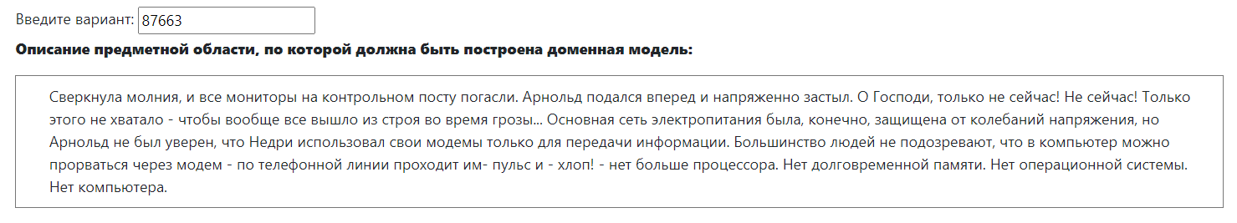

Существует сеть, к которой через роутеры подключены компьютеры. Каждый пользователь пользуется своим компьютером. Есть таблица учёта ударов молний. У каждой молнии есть время удара и минимальное напряжение, на которое она действует. Если напряжение сети выше минимального для молнии, то все компьютеры, подключённые к ней, ломаются.

# Список сущностей и их классификация

## Стержневые

1. computer
2. human
3. lightning_strikes
4. web

## Ассоциативные

1. router

## Характеристические

1. ram_info

# Инфологическая модель

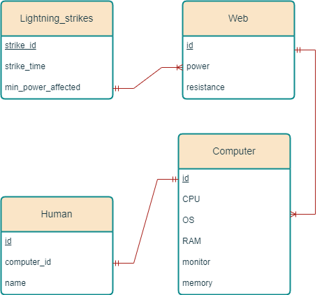

# Даталогическая модель

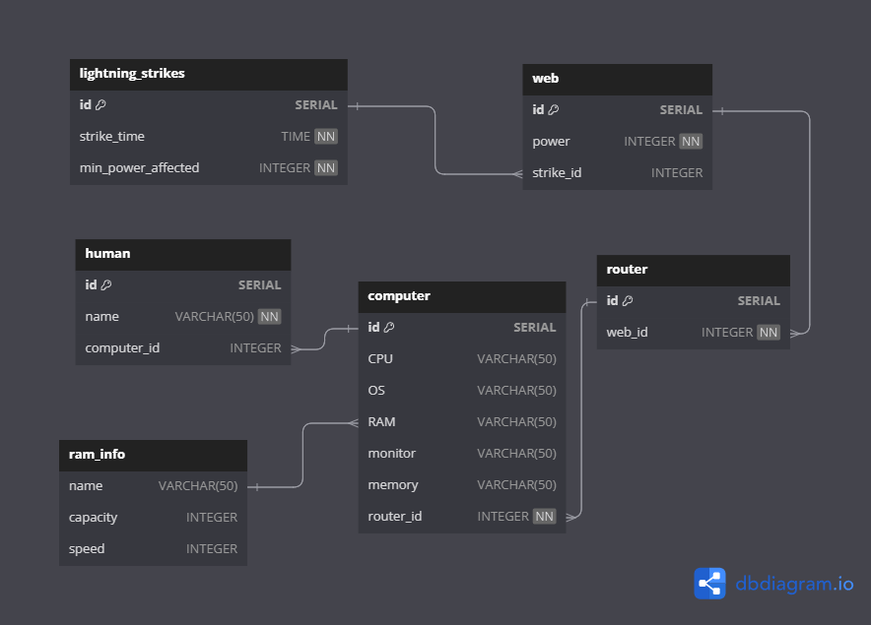

# Реализация на SQL

## creating

CREATE TABLE lightning_strikes (  
 id SERIAL PRIMARY KEY,  
 strike_time TIME NOT NULL,  
 min_power_affected INTEGER NOT NULL CHECK ( min_power_affected > 0 )  
);  
  
CREATE TABLE web (  
 id SERIAL PRIMARY KEY,  
 power INTEGER NOT NULL CHECK ( power >= 0 ),  
 strike_id INTEGER,  
 FOREIGN KEY (strike_id) REFERENCES lightning_strikes (id)  
);  
  
CREATE TABLE router (  
 id SERIAL PRIMARY KEY,  
 web_id INTEGER NOT NULL,  
 FOREIGN KEY (web_id) REFERENCES web (id)  
);  
  
CREATE TABLE ram_info (  
 name VARCHAR(50) UNIQUE,  
 capacity INTEGER CHECK ( capacity > 0 ),  
 speed INTEGER CHECK ( speed > 0 )  
);  
  
CREATE TABLE computer (  
 id SERIAL PRIMARY KEY,  
 CPU VARCHAR(50),  
 OS VARCHAR(50),  
 RAM VARCHAR(50) REFERENCES ram_info (name),  
 monitor VARCHAR(50),  
 memory VARCHAR(50),  
 router_id INTEGER NOT NULL,  
 FOREIGN KEY (router_id) REFERENCES router (id)  
);  
  
CREATE TABLE human (  
 id SERIAL PRIMARY KEY,  
 name VARCHAR(50) NOT NULL,  
 computer_id INTEGER,  
 FOREIGN KEY (computer_id) REFERENCES computer (id)  
);

## inserting

INSERT INTO lightning_strikes (strike_time, min_power_affected)  
VALUES ('10:00:00', 450),  
 ('10:45:00', 370);  
  
INSERT INTO web (power, strike_id)  
VALUES (350, null),  
 (400, 2);  
  
INSERT INTO router (web_id)  
VALUES (1),  
 (1),  
 (2);  
  
INSERT INTO ram_info (name, capacity, speed)  
VALUES ('samsung', 8192, 3200),  
 ('amd', 16384, 3200),  
 ('hyperx', 4096, 3200);  
  
INSERT INTO computer (cpu, os, ram, monitor, memory, router_id)  
VALUES ('Intel core i10', 'windows', 'samsung', 'samsung', 'HDD 0', 1),  
 ('AMD', 'TempleOS', 'amd', 'asus', 'SSD 3000', 1),  
 ('Mediatek', 'Linux', 'hyperx', 'xiaomi', '10', 2),  
 (null, NULL, Null, nULL, nUlL, 3),  
 (null, null, null, null, null, 3);  
  
INSERT INTO human (computer_id, name)  
VALUES (1, 'Арнольд'),  
 (2, 'Недри');

# Вспомогательные скрипты

## clearing

DELETE FROM computer;  
  
DELETE FROM human;  
  
DELETE FROM lightning_strikes;  
  
DELETE FROM router;  
  
DELETE FROM web;

## dropping_tables

DROP TABLE computer CASCADE;  
  
DROP TABLE human CASCADE;  
  
DROP TABLE lightning_strikes CASCADE;  
  
DROP TABLE router CASCADE;  
  
DROP TABLE web CASCADE;  
  
DROP TABLE ram_info CASCADE;

# Вывод

Научился создавать даталогическую и инфологическую модели. Ознакомился с базовым синтаксисом языка SQL.